
Turistická hra pro rok 2026 – muzea, galerie a expozice v Českém lese

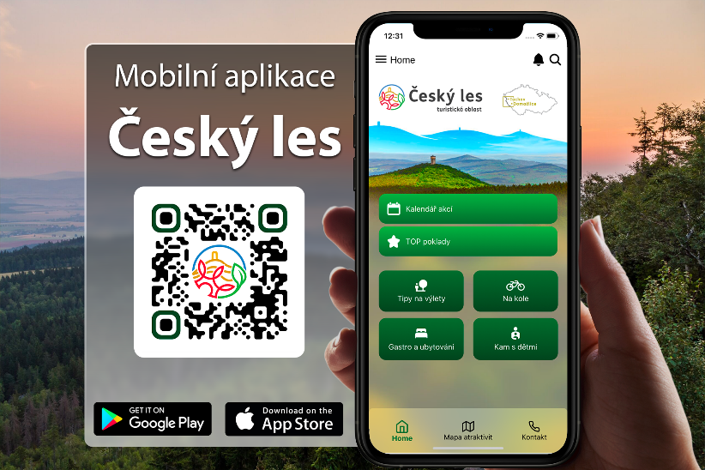
Poznejte Český les trochu jinak!
Vydejte se s námi na turistickou hru, která vás zavede do zajímavých muzeí, galerií a expozic v regionu. Stačí navštívit alespoň 3 místa ze seznamu, zapojit se do hry v naší aplikaci a sbírat zážitky z vašich cest. A odměna? Ta vás nemine! Po splnění podmínek si ji vyzvednete v informačních centrech nebo přímo na zapojených místech. Vyrazte za poznáním a užijte si Český les naplno!
Hra startuje 1. 5. 2026 a končí 31. 10. 2026
Aplikaci si můžete stáhnout prostřednictvím QR kódu výše.

Pravidla hry
- Stáhněte si do mobilu aplikaci Český les.
- Navštivte alespoň 3 místa podle níže uvedeného seznamu, ověřte si předem jejich otevírací dobu.
- Vyzvedněte si odměnu v informačních centrech nebo přímo na místech s QR kódy.
- Akce platí od 1. 5 do 31. 10. 2026.
- Pořadatelem hry je Destinační společnost Český les, z. s. a ta si vyhrazuje právo hru kdykoliv zrušit nebo přerušit
- Na hru nevzniká právní nárok.

Informační centra k vyzvednutí odměny:

Babylon +420 724 287 936 Bělá nad Radbuzou +420 775 679 395
Zámek v Boru +420 607 038 246 Černošín +420 737 308 442
Domažlice +420 379 725 852 Holýšov +420 727 838 248
Horšovský Týn +420 724 160 150 Kdyně +420 608 438 118
Kladruby +420 702 160 605 Klenčí pod Čerchovem +420 702 169 891
Konstantinovy Lázně, Kavárna Kafíčko a knížka +420 374 625 450
Konstantinovy Lázně, recepce hotelu Prusík +420 374 615 100
Planá +420 374 792 721 Poběžovice +420 730 890 861
Přimda +420 725 966 455 Stříbro +420 374 627 247
Tachov + 420 374 630 001
Pro více informací nás kontaktujte na telefonu +420 725 788 204.
Turistická hra pro rok 2026 – objev muzea, galerie a expozice Českého lesa

Místa, kde najdeš QR kódy:

Tachovsko
1 Vesnické muzeum - Halže
2 Muzeum Českého lesa - Tachov
3 Regionální muzeum Kladrubska - Kladruby
4 Městské muzeum ve Stříbře
5 Muzeum Bezdružické lokálky - Bezdružice
6 Muzeum Přimdy
7 Muzeum Černošín
8 Muzeum hasičské techniky -Konstantinovy Lázně
9 Hornické muzeum v Plané
10 Hornický skanzen ve Stříbře
11 Expozice v pivovaru v Chodové Plané
12 Galerie ve věži - Planá

Domažlicko
1 Muzeum Chodska - Domažlice
2 Galerie bratří Špillarů - Domažlice
3 Kulturní centrum pivovar - Příběh domažlického pivovaru, Pozor! Hranice hrou, Galerie Hvozd - Domažlice
4 Dům přírody Českého lesa – Klenčí pod Čerchovem
5 Muzeum J. Š. Baara– Klenčí pod Čerchovem
6 Chalupa u Bílků - Mrákov
7 Muzeum dřevorubectví – Pec pod Čerchovem
8 Muzeum příhraničí - Kdyně
9 Židovská synagoga - Kdyně
10 Muzeum krojů - Postřekov
11 Draženovský špýchar - Draženov
12 Dům dějin Holýšovska - Holýšov
13 Důl Na Kole – Domažlice
14 Muzeum řemesel - Koloveč




Co dalšího v Českém lese podniknout najdete na našich webových stránkách, Facebooku a Instagramu.




